**BÀI TẬP CÁ NHÂN - QUẢN TRỊ MẠNG - CHƯƠNG 4**

***STT: 37***

Câu 1. Cài đặt để DHCP server cung cấp địa chỉ IP động cho hệ thống mạng,đáp ứng các số yêu cầu sau:(X:là số thứ tự của sinh viên)

a.Tại Server: Tạo Scope có cấu hình như sau

-Địa chỉ mạng: 192.168.1.0

-Dãy IP được cấp phát:

+192.168.1.(X+1) - 192.168.1.120

+192.168.1.130 - 192.168.1.170

-Default Gateway: 192.168.1.(X+2)

-DNS: 192.168.1.X

-Domain: MISDUE.COM

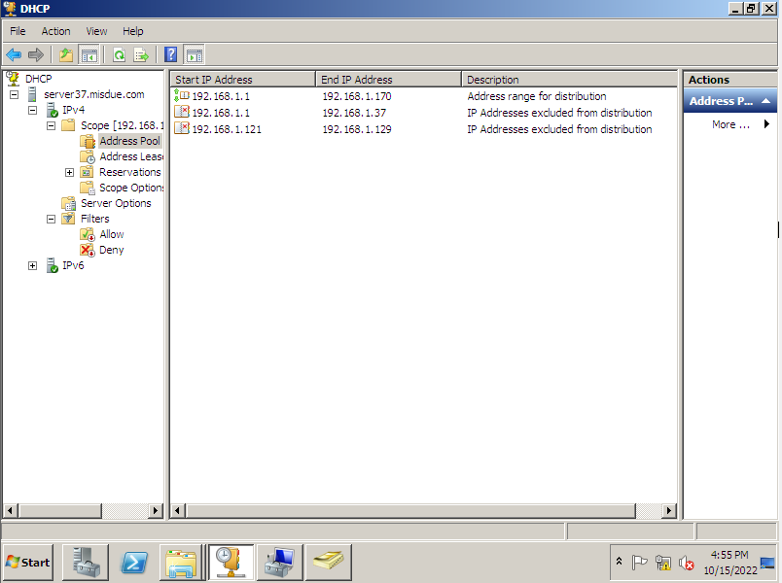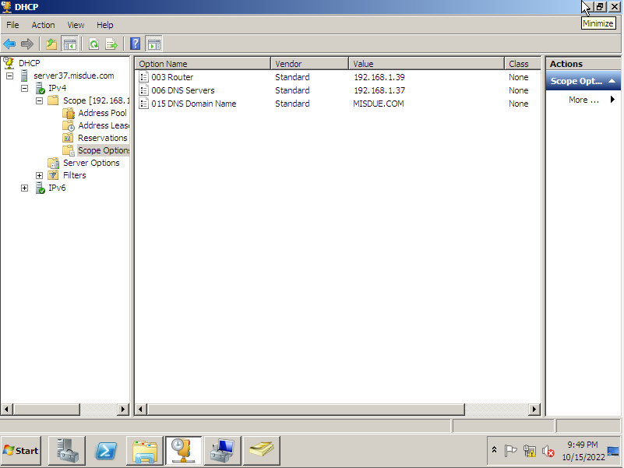

b.Tại Server: Thực hiện đổi thông tin cấu hình DNS của Scope trên

-DNS chính: 192.168.1.(X+3)

-DNS phụ: 8.8.8.8

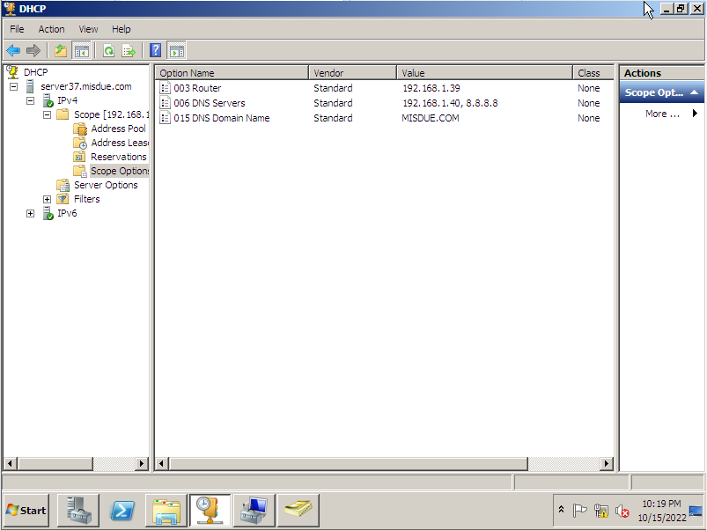

c.Tại Client: Khai báo nhận IP động

-Cấu hình để máy tính có thể nhận IP động từ scope trên.

-Kiểm tra IP của Client được nhận từ DHCP Server,ghi chép lại các thông tin bao gồm: IP của Client, IP của DNS, IP của Default Gateway, IP của DHCP Server.

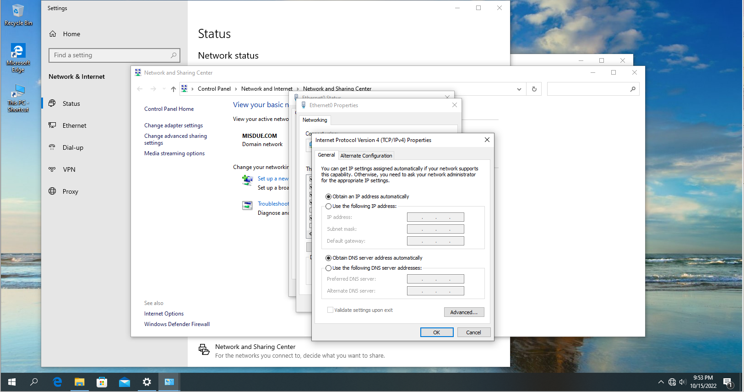

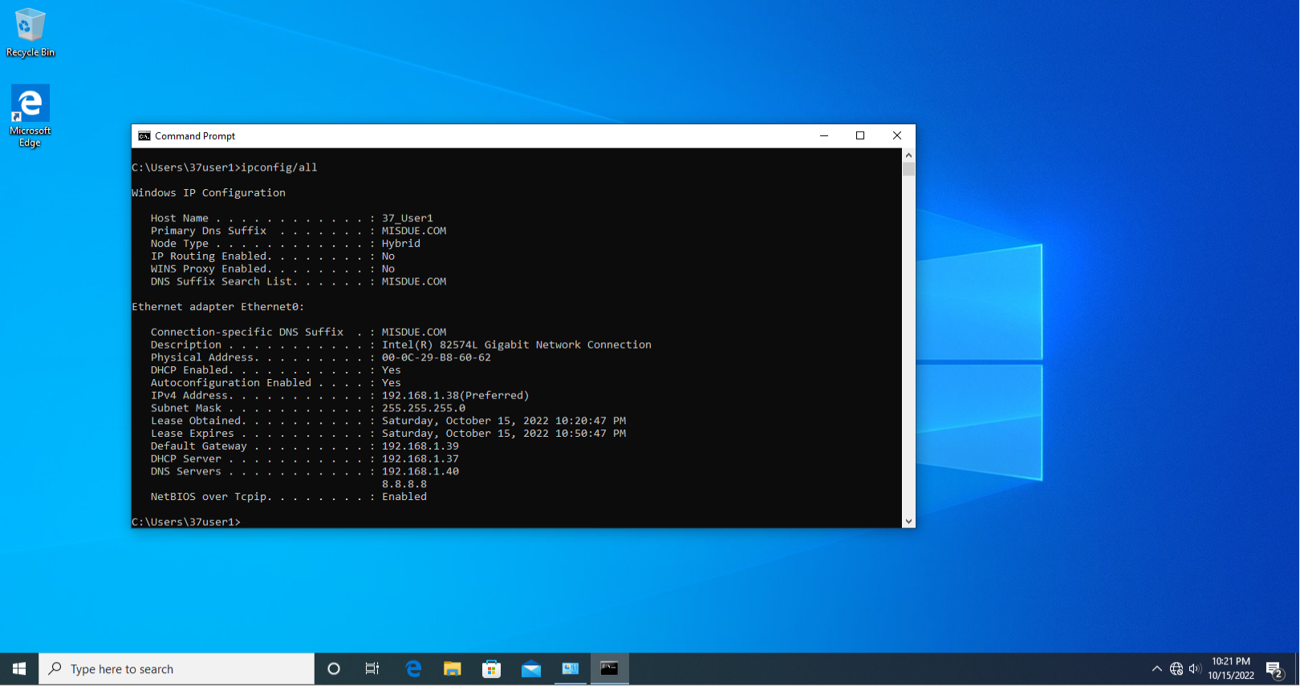

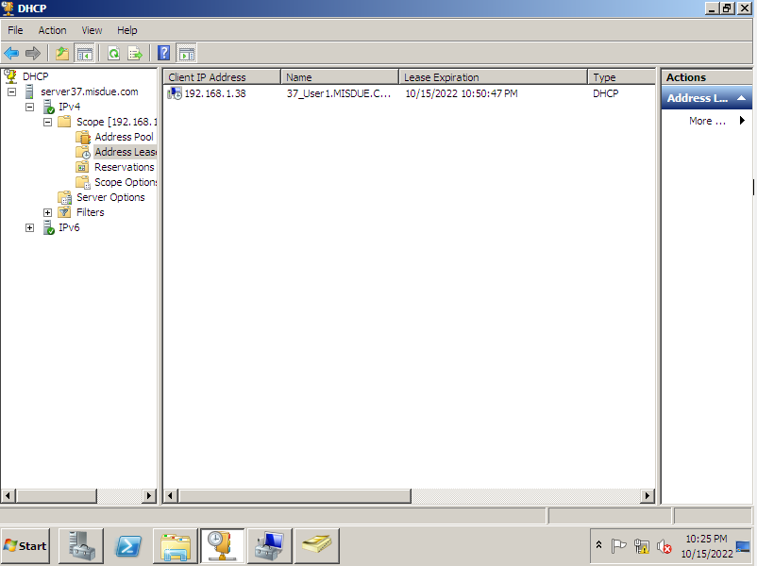

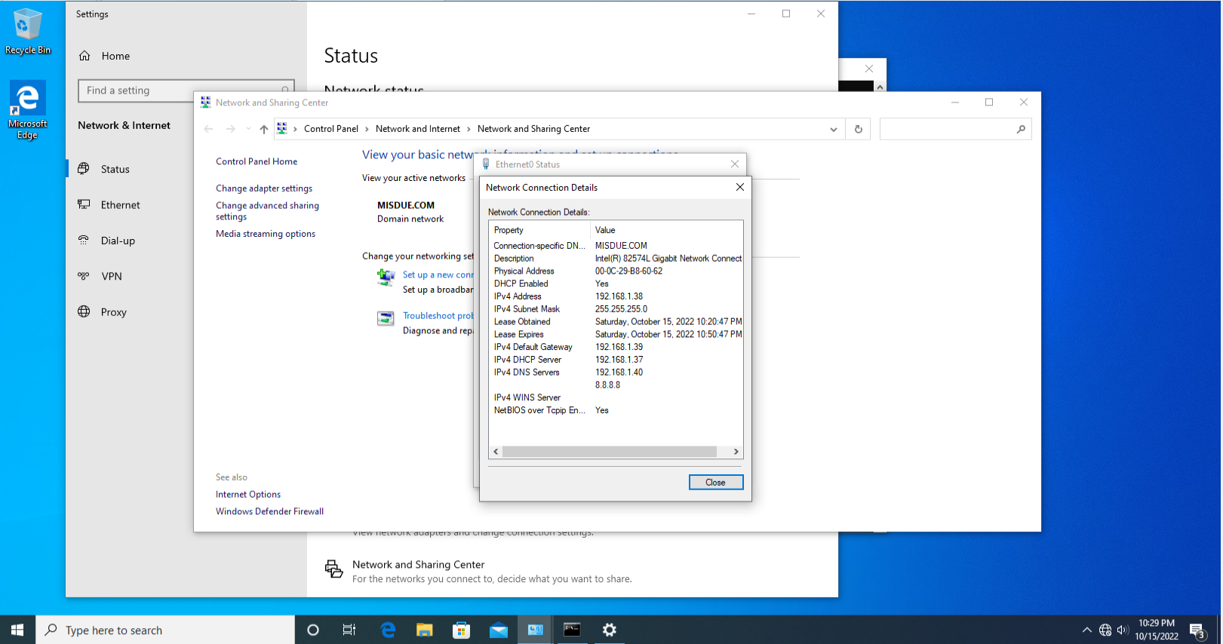

d.Tại Server: Cấu hình IP ưu tiên

-Tạo một địa chỉ IP ưu tiên với thông số:

+IP: 192.168.1.(X+200)

+MAC Address:là địa chỉ MAC của một máy tính đang mô phỏng Client

-Tại Client có địa chỉ MAC trên, thử login và kiểm tra máy tính đã nhận được IP trên hay không.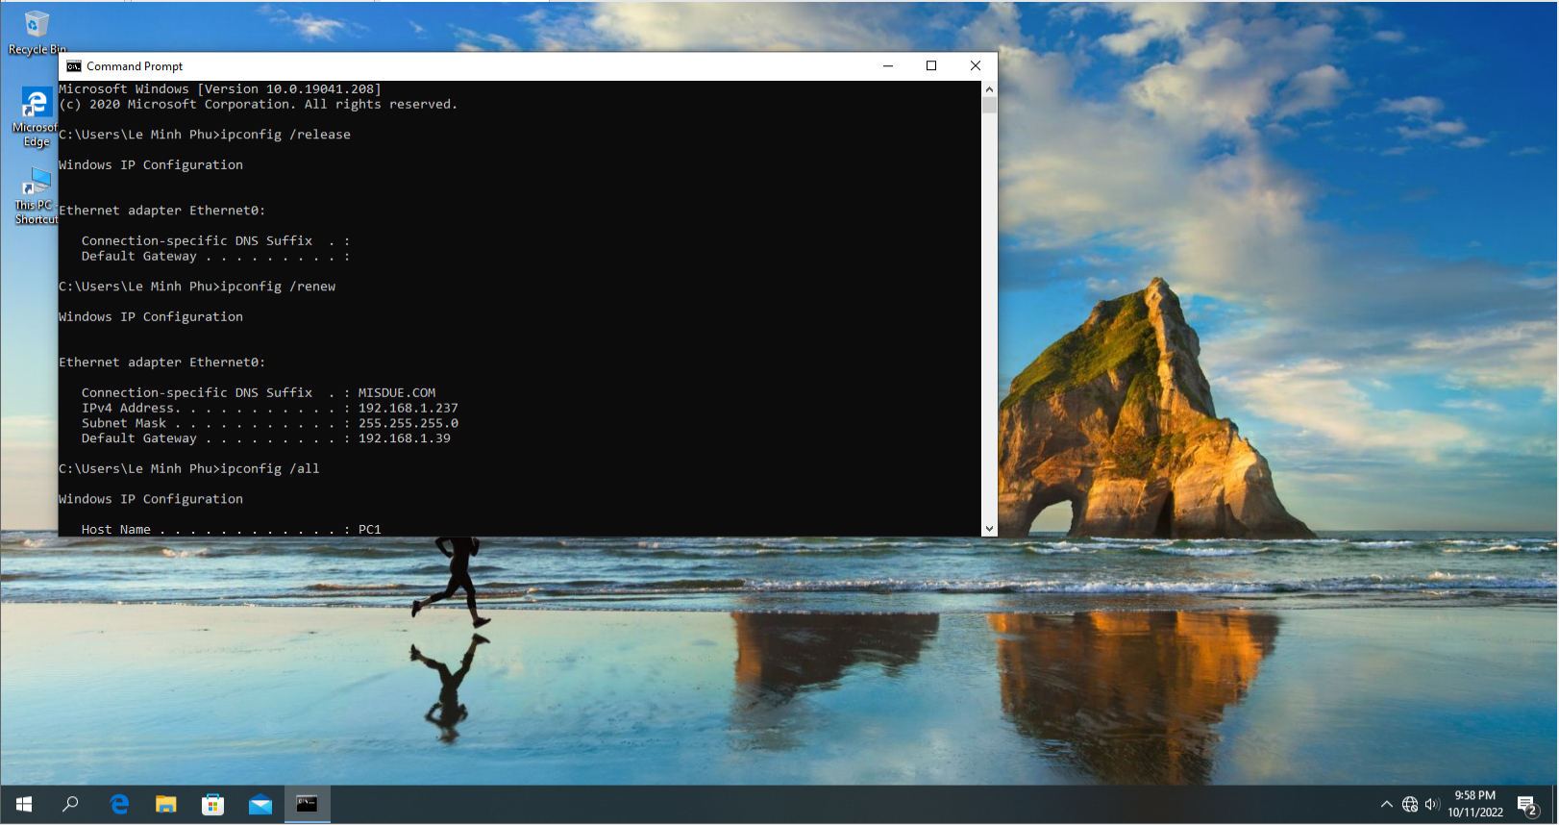

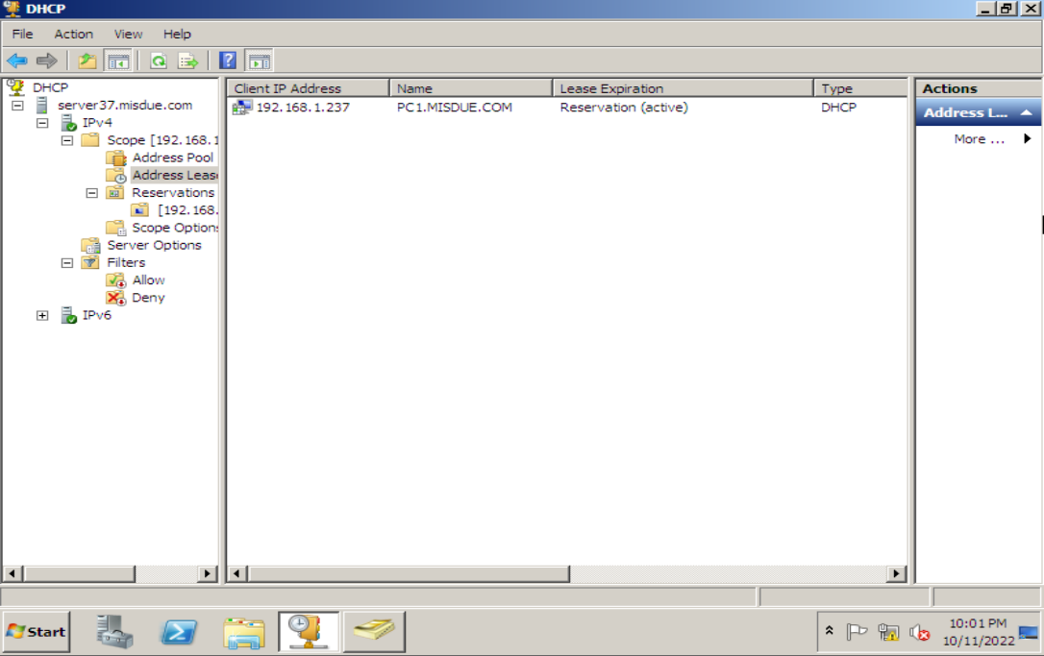

Câu 2. Trong Active Directory Services hãy tạo các OU, Group và User như sau:

- Tạo 2 OU: X_CHINHANH1 và X_CHINHANH2

- Tạo 2 Group: X_KeToan thuộc OU X_CHINHANH1, và X_BanHang thuộc OU X_CHINHANH2

- Tạo 3 User: X_User1, X_User2 thuộc Group X_KeToan; X_User3 thuộc Group X_BanHang; tất cả đều có pass là MIS@123

- Thuộc tính các User được cấu hình như sau:

+ X_User1 và X_User2: chỉ được đăng nhập từ PC có HOSTNAME cùng tên với Username

+ X_User3: thời gian làm việc trên mạng từ 8h 🡪 12h, 13h 🡪17h

+ X_User3 vừa thuộc nhóm X_KeToan vừa thuộc nhóm X_BanHang

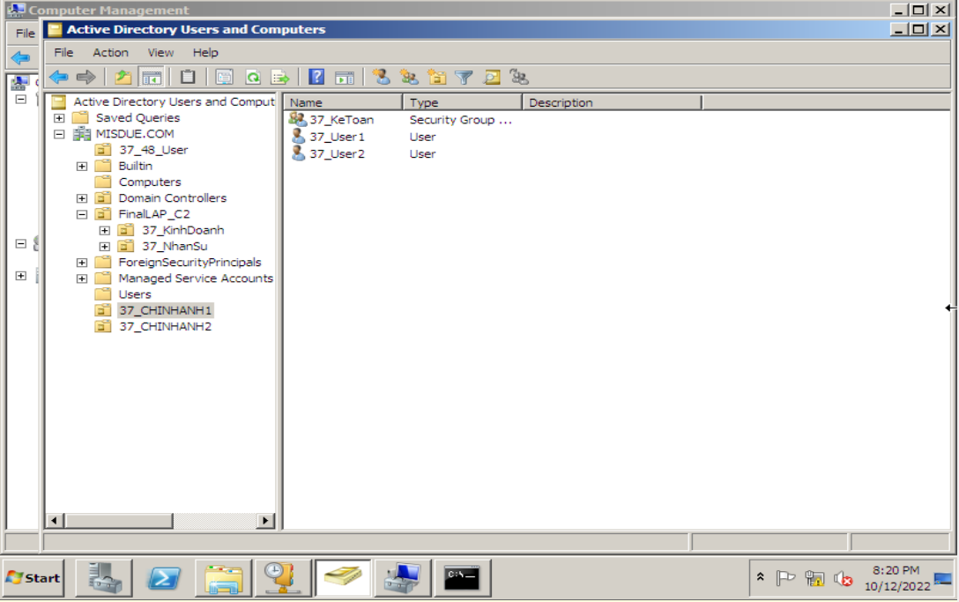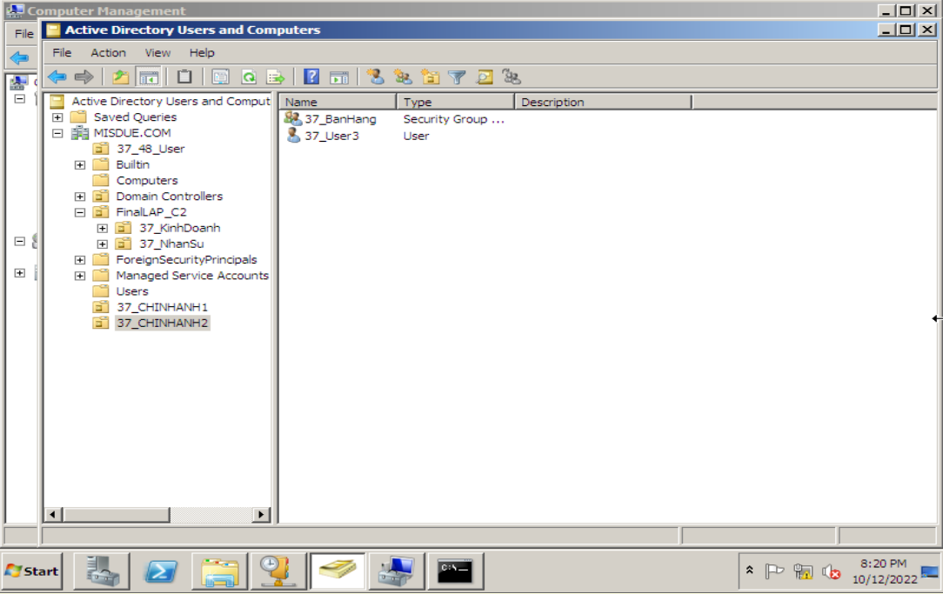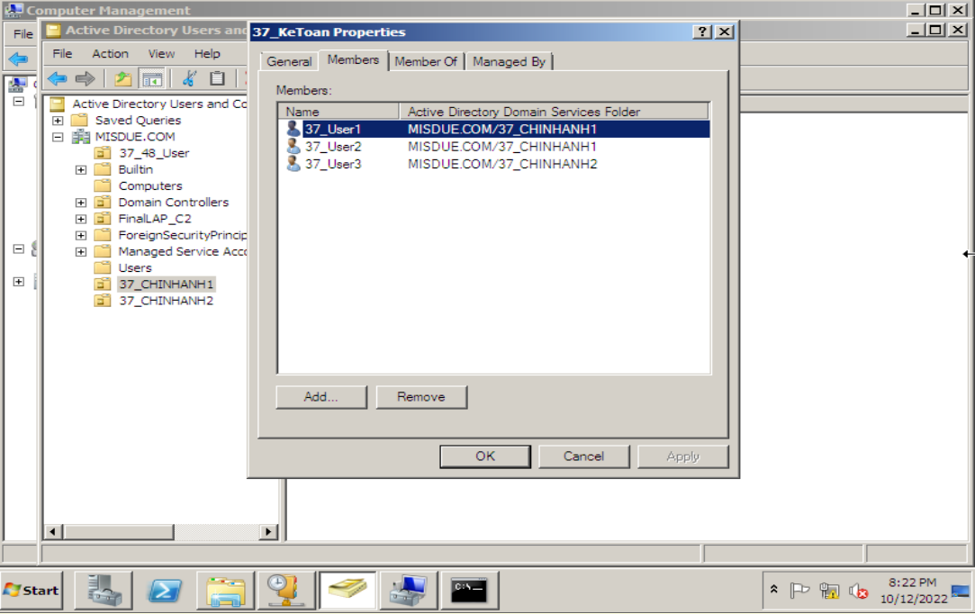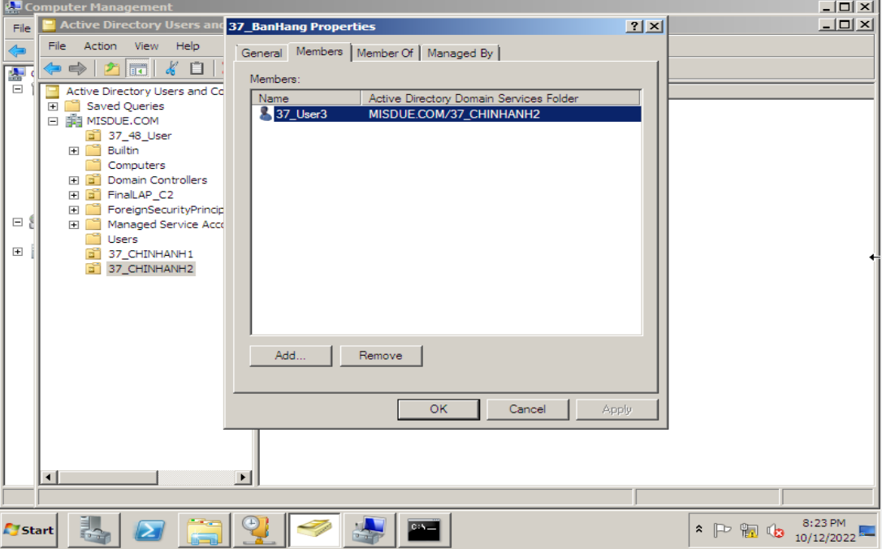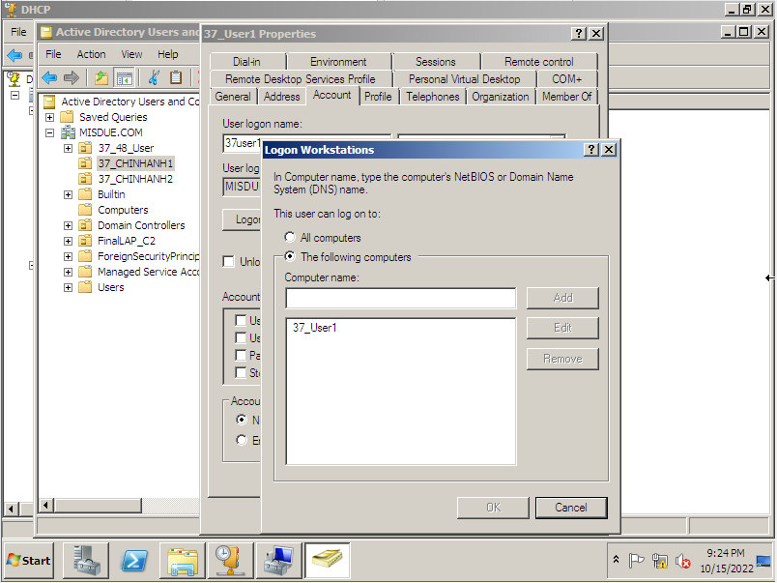

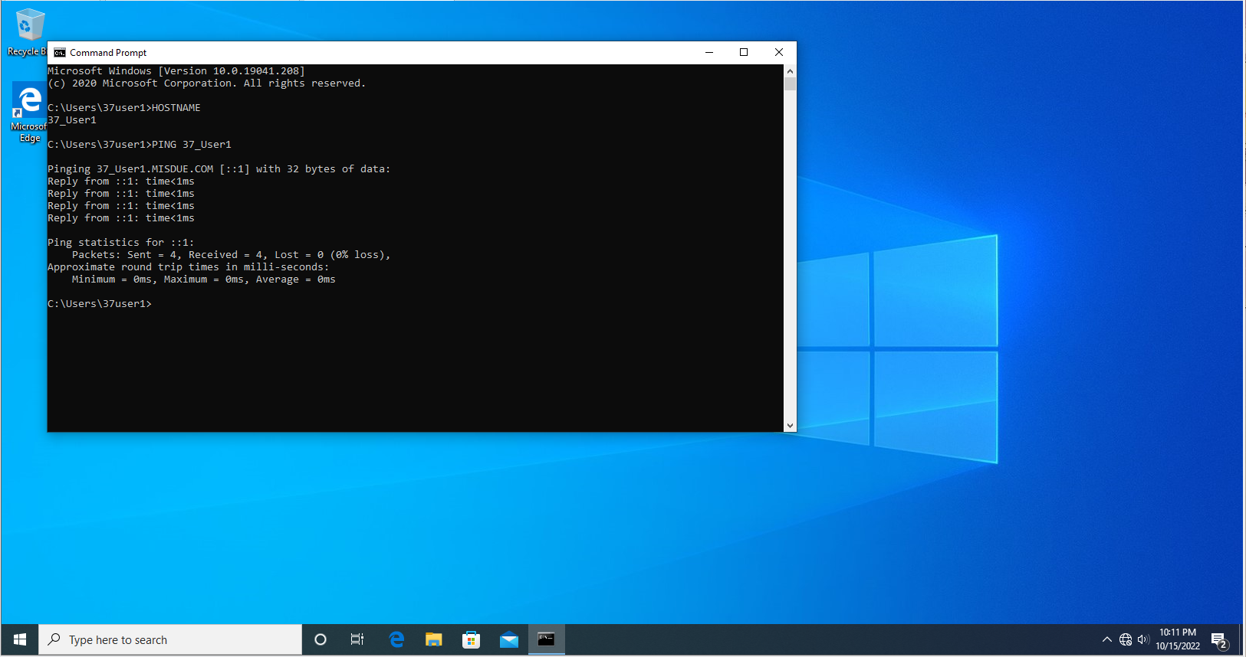

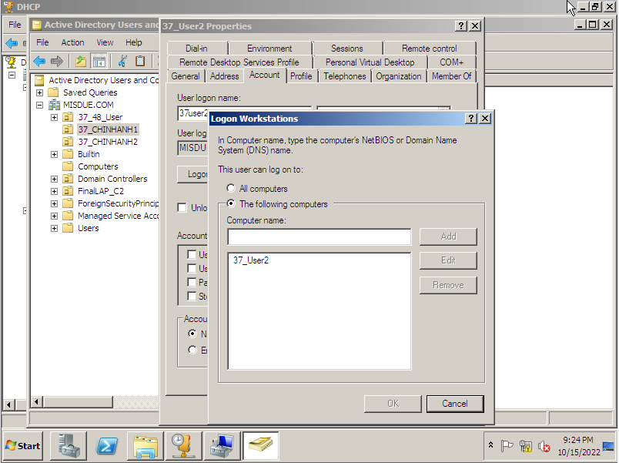

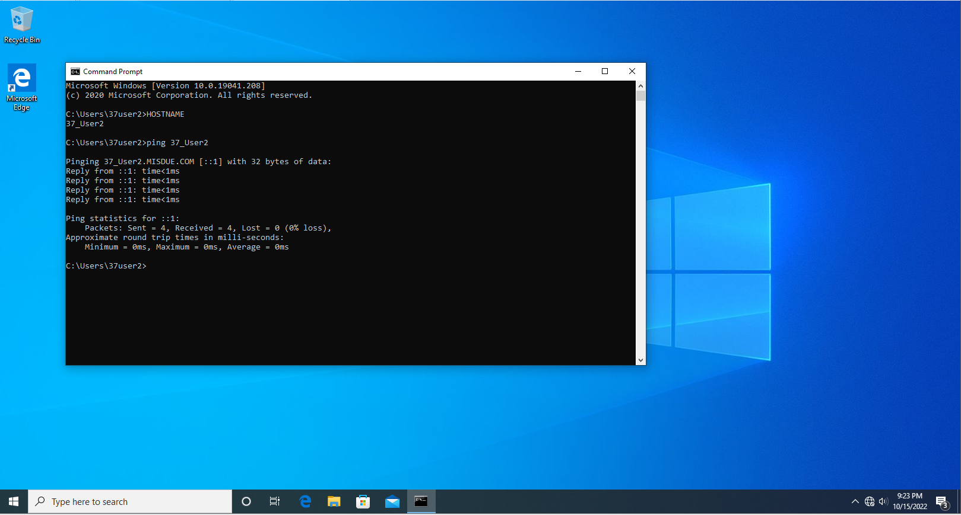

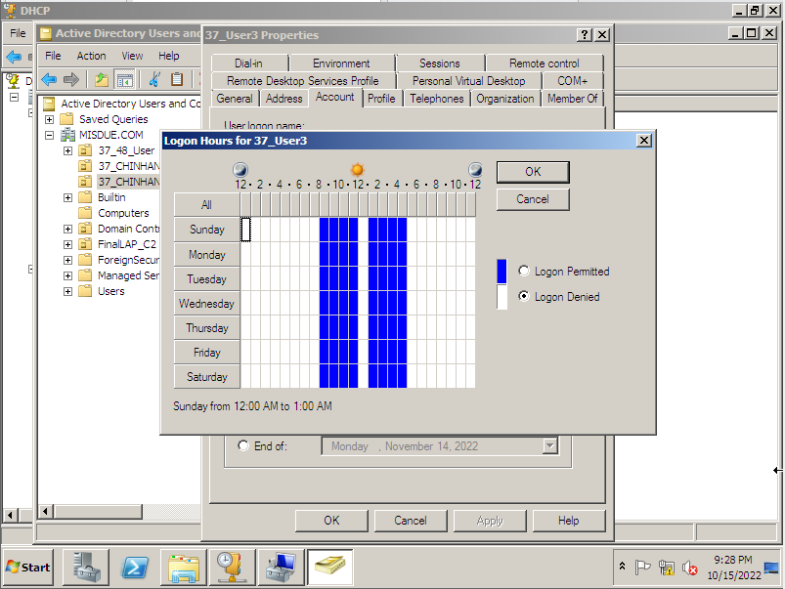

Câu 3. Trên Server, tạo cây thư mục như hình bên:

a. Phân quyền truy cập thư mục sao cho đảm bảo an toàn dữ liệu, trong đó:

- Người dùng chỉ được phép truy cập vào những thư mục của cá nhân hoặc của nhóm làm việc;

- Không cho phép tạo, sửa, xóa thư mục/tập tin ở các thư mục ngoài.

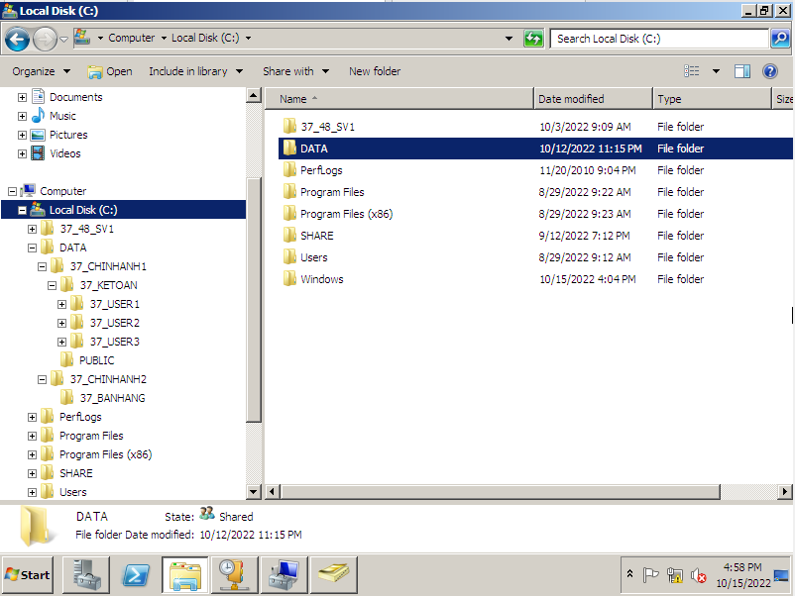

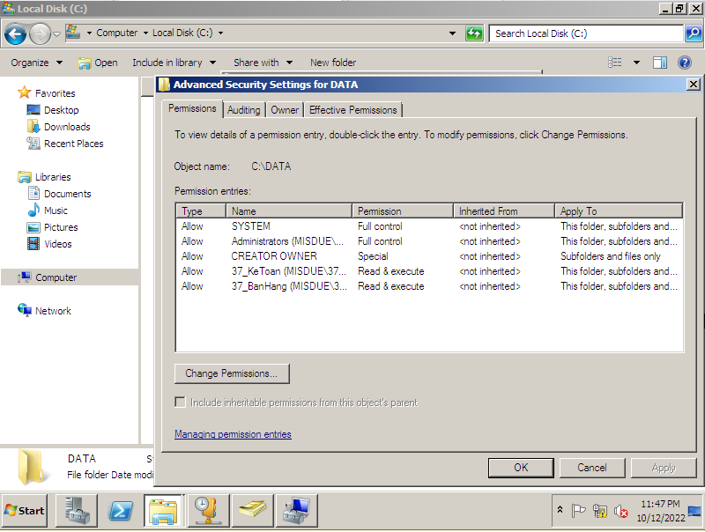

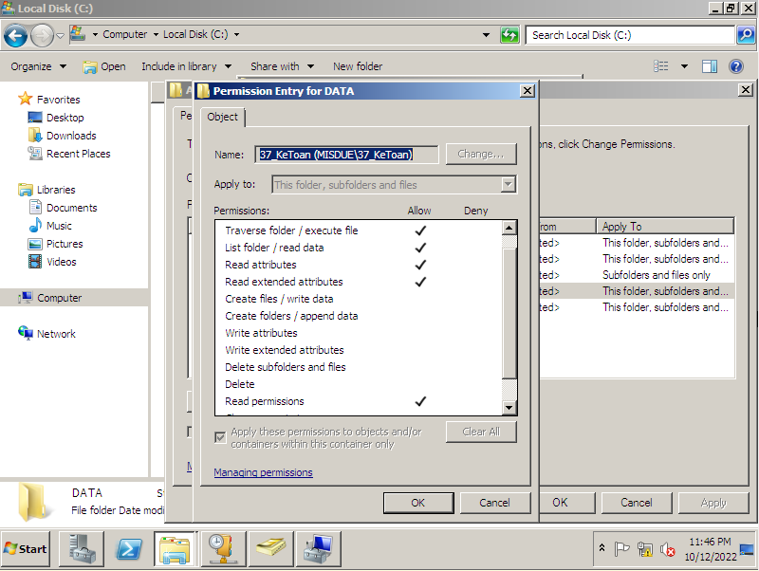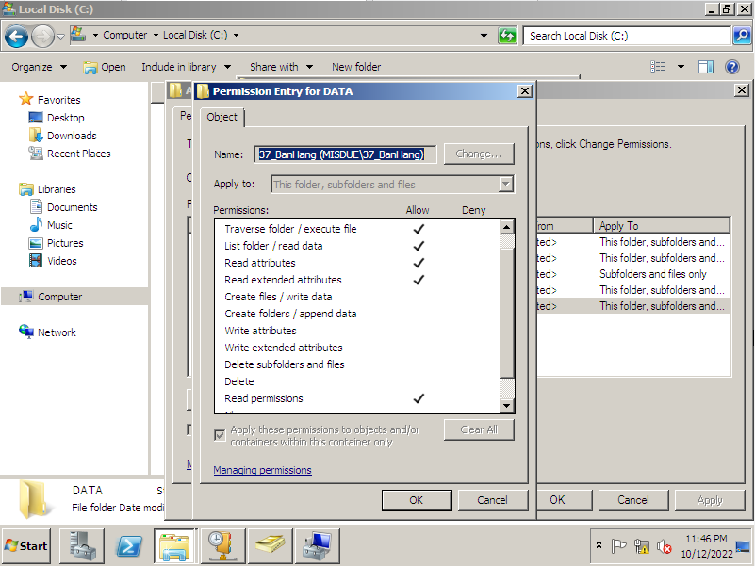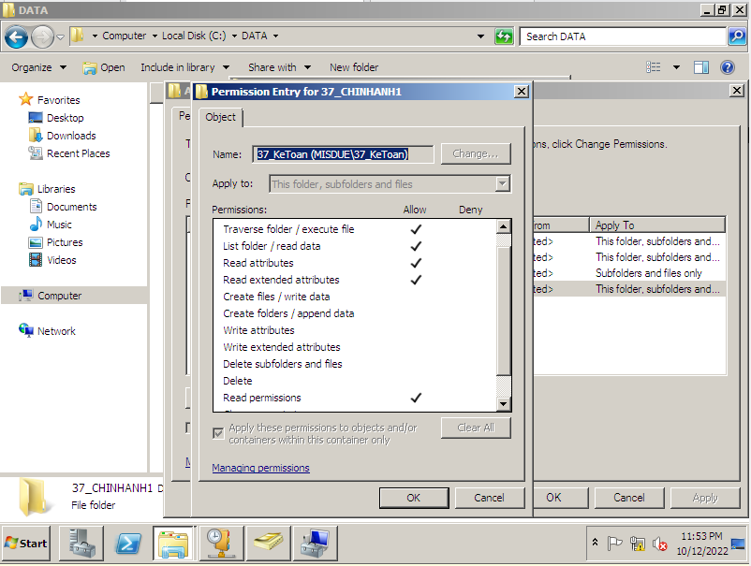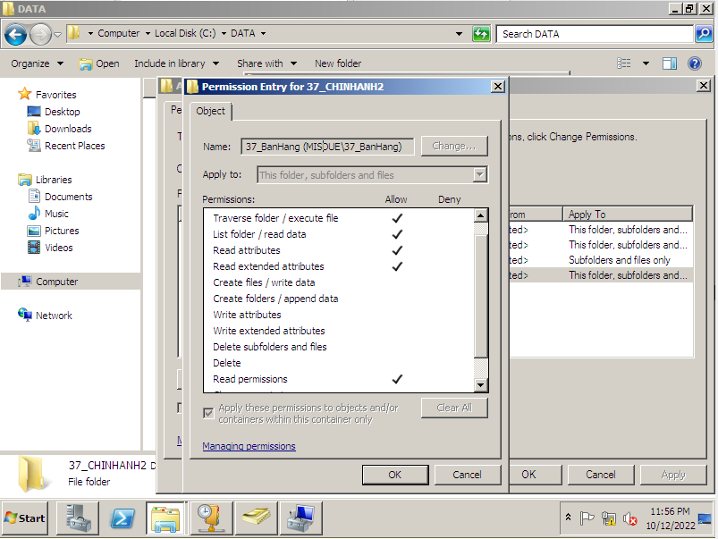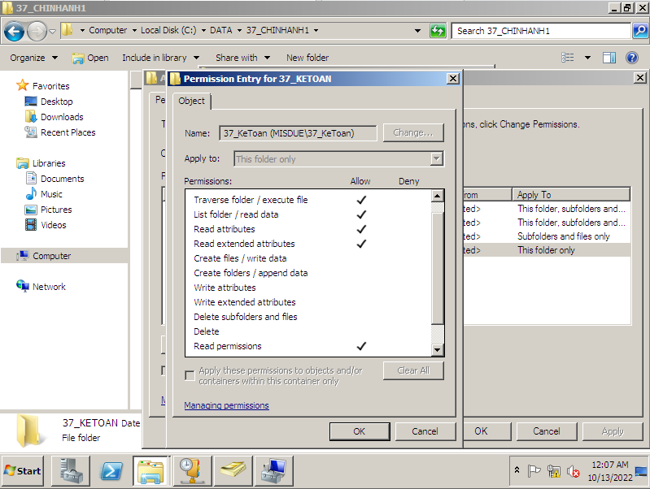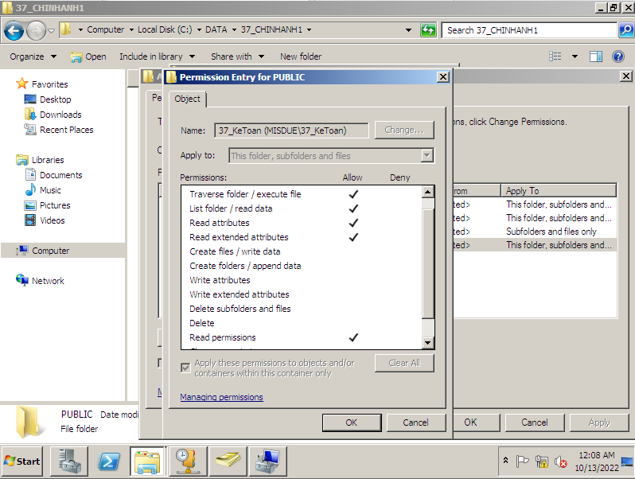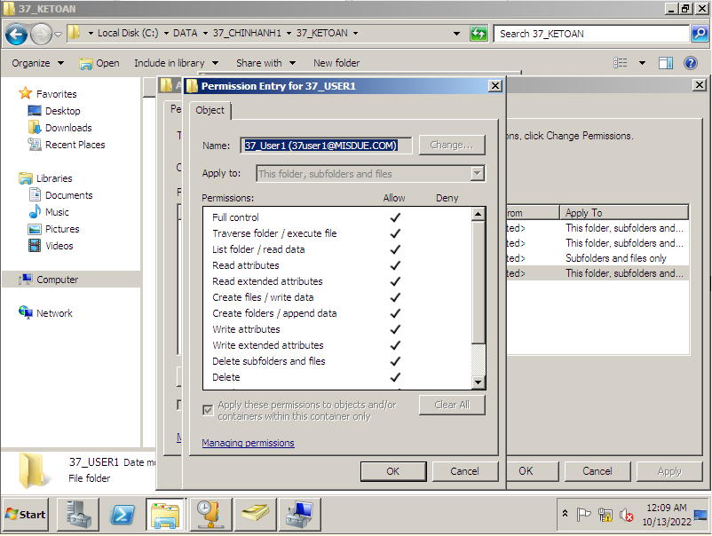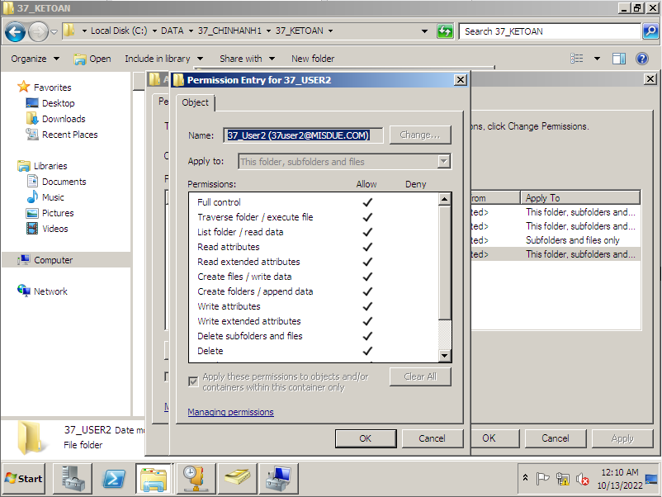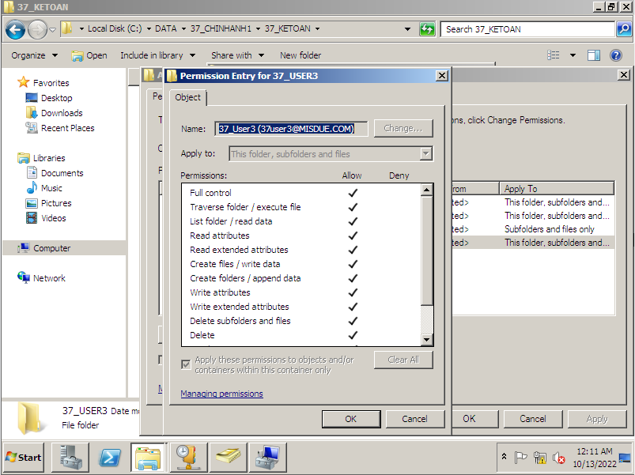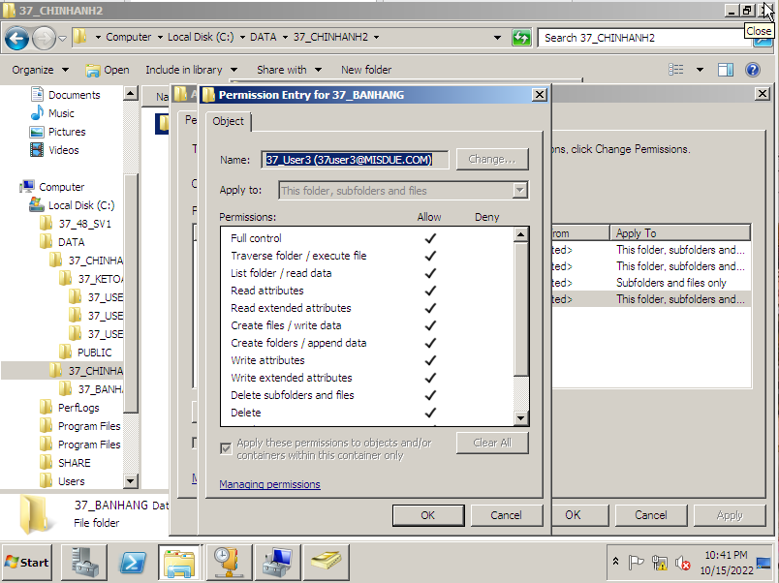

b. Share thư mục DATA với chế độ bảo mật an toàn nhất

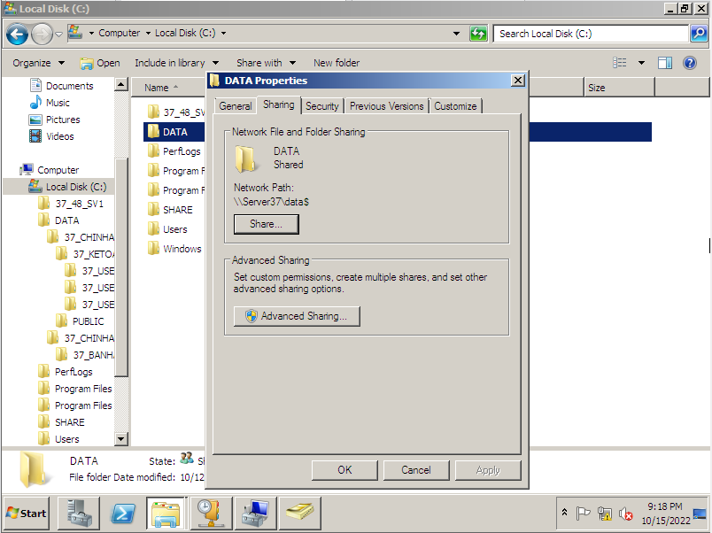

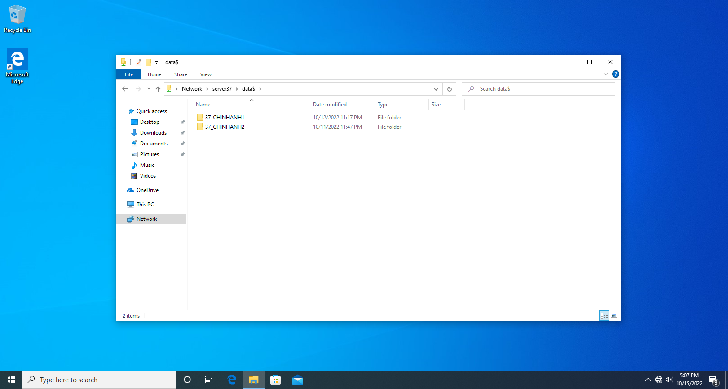

c. Cấu hình để Sever tự động MAP ổ đĩa mạng với tất cả người dùng ở trên khi login vào domain.

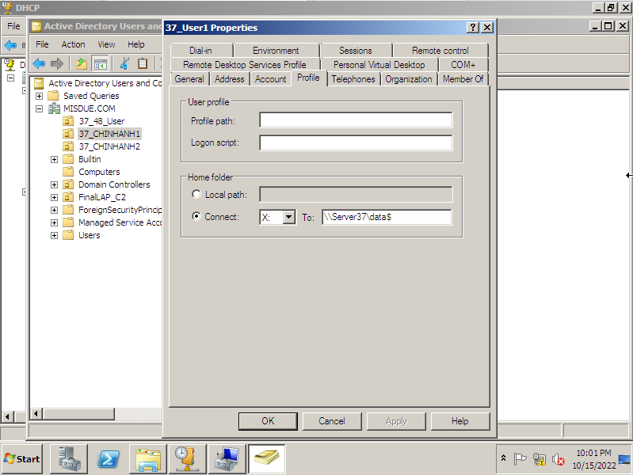

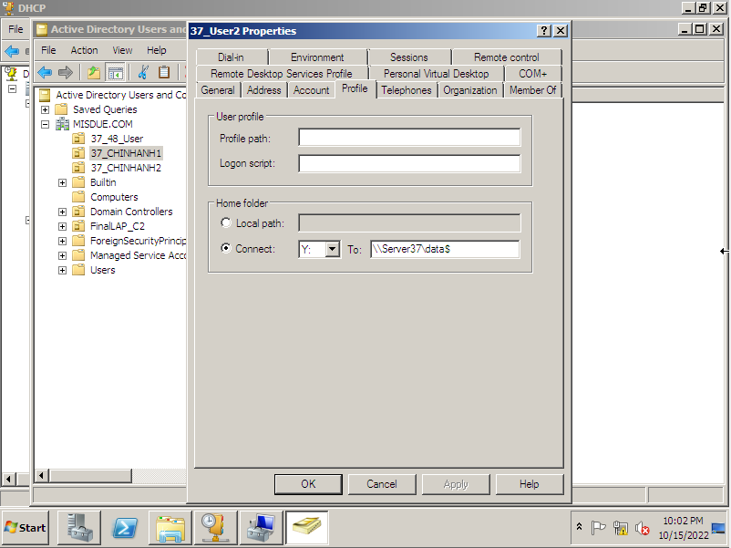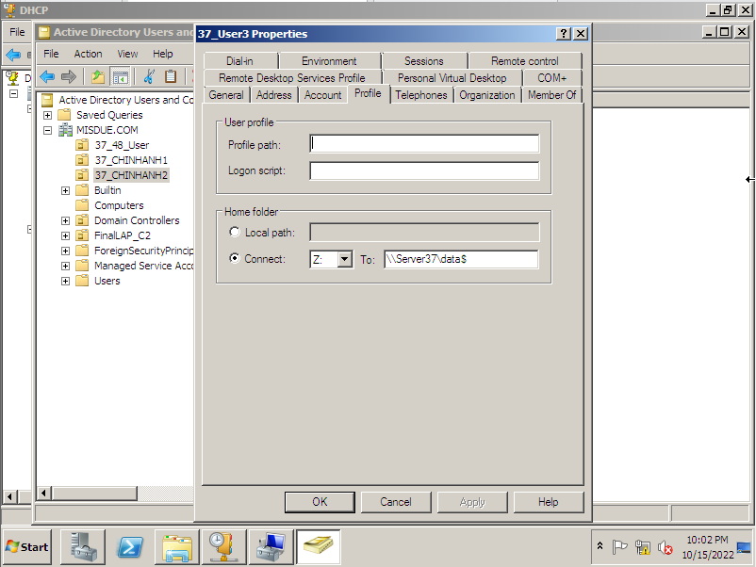

d. Thực hành login vào Client với tất cả tài khoản ở trên, kiểm tra lại kết quả cấu hình và ghi nhận kết quả. 